Ιδρυμα Τεχνολογιασ και Ερευνασ
Ινστιτουτο Μεσογειακων Σπουδων

κυκλοσ διαλεξεων
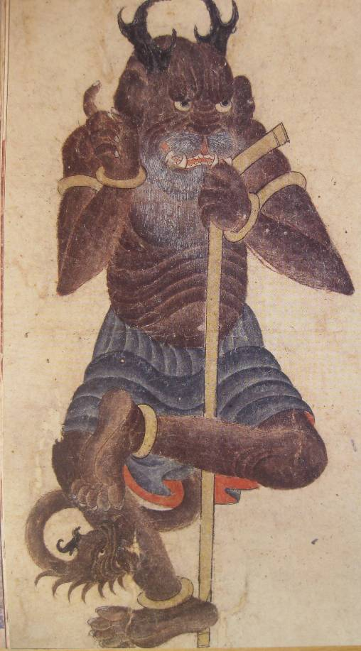

Μαρινοσ Σαρηγιαννησ
ΜΑΓΟΙ, ΒΡΥΚΟΛΑΚΕΣ ΚΑΙ ΦΑΝΤΑΣΜΑΤΑ ΣΤΗΝ ΟΘΩΜΑΝΙΚΗ ΑΥΤΟΚΡΑΤΟΡΙΑ (16^{οσ}-19^{οσ} ΑΙΩΝΕΣ):
ΤΟ ΥΠΕΡΦΥΣΙΚΟ ΣΤΗ ΛΟΓΙΑ ΠΑΡΑΔΟΣΗ

Τεταρτη, 20 Μαρτιου 2013
Νικηφορου Φωκα 130
Ωρα 20:30

